Опросный лист на наклонный подъемник для маломобильных групп населения:

Стандартная комплектация:
- Исполнение УХЛ 4.2 (для использования внутри помещения);
- Размеры платформы 900 х 1250 мм (проходная);
- Цвет исполнения серый (RAL 7035);
- Питание ( до 0,75 кВт, 220 В, 1 Ф);
- Управление кнопочно-клавишное;
- Аварийная кнопка на платформе.

1. Заказчик:
1.1. | Наименование организации
1.2. | Фактический адрес установки
1.3. | Контактное лицо, должность
1.4. | Контактный номер телефона
2. Оборудование:
2.1. | Количество заказываемого оборудования (шт.)
2.2. | Назначение здания (административное/жилое)
2.3. | Высота подъема (мм)
3. Дополнительные опции:
3.1. | Стойка для поста управления (на площадках) (да/нет)
3.2. | Антивандальное исполнение (укрепление конструкции подъемника), (да/нет)
3.3. | Наружное климатическое исполнение оборудования (уличное), (да/нет)
3.4. | Специальный цвет исполнения (RAL)
3.5. | Расположение приводной части (выберите нужный вариант)
 | Левосторонний вариант | Правосторонний вариант
 | 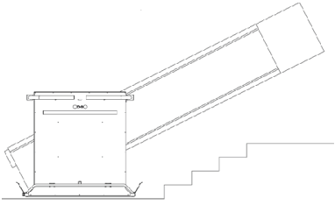 | 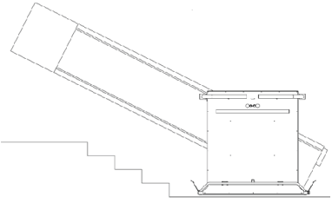
4. Дополнительные услуги:
4.1. | Монтаж (да/нет)
5. Дополнительная информация:
Для расчета точной стоимости необходимо заполнить все размеры*.
*В случае расчета стоимости «Отдельно-стоящей установки» необходимо указать размеры всех ступеней.

Верхняя площадка

Высота последней ступени
Длина лестничного марша

количество ступеней
Общая высота

Ширина лестницы

Длина ступеней

Высота первой ступени
Высота средней ступени

Нижняя площадка
жн
Общая глубина

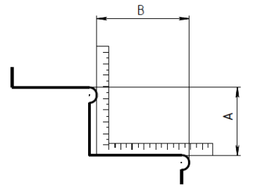

А-размер подступенка (мм)
В-размер ступени (мм)

